**VIETTEL IMS**

**TÀI LIỆU VẬN HÀNH HỆ THỐNG**

**MỤC LỤC**

1. Tổng quan hệ thống IMS 5

1.1. Kiến trúc 5

1.2. Mô hình đấu nối các phân hệ 6

1.2.1. Phân hệ SBC 6

1.2.2. Phân hệ IMS CORE 7

1.2.3. Phân hệ MMTEL 8

1.2.4. Phân hệ SCC-AS/IM-SSF 9

1.2.5. Phân hệ MRFC 11

1.2.6. Phân hệ MRS 11

1.2.7. Phân hệ CCF 12

1.2.8. Phân hệ EMS 13

2. Start/stop/kiểm tra trạng thái 14

2.1. Mô-đun Logic 14

2.1.1. Danh sách node, đường dẫn 14

2.1.2. Lệnh kiểm tra tiến trình 15

2.1.2.1. Phân hệ IMS CORE 15

2.1.2.2. Phân hệ IM-SSF 16

2.1.2.3. Phân hệ SBC 17

2.1.2.4. Phân hệ MRFC 18

2.1.2.5. Phân hệ MMTEL 20

2.1.2.1. Phân hệ SCC-AS 21

2.2. Mô-đun Diameter Gateway 21

2.2.1. Danh sách node 21

2.2.1. Đường dẫn 21

2.2.2. Lệnh kiểm tra tiến trình 21

2.3. Mô-đun ENUM/DNS Gateway 22

2.3.1. Danh sách node 22

2.3.2. Đường dẫn 22

2.3.3. Lệnh kiểm tra tiến trình 22

2.4. Mô-đun H.248 Gateway 23

2.4.1. Danh sách node, đường dẫn 23

2.4.2. Lệnh kiểm tra tiến trình 23

2.5. Mô-đun SIP Gateway 25

2.5.1. Danh sách node 25

2.5.2. Đường dẫn 26

2.5.3. Lệnh kiểm tra tiến trình 26

2.6. Mô-đun SIGTRAN Gateway 31

2.6.1. Danh sách node 31

2.6.2. Đường dẫn 31

2.6.3. Lệnh kiểm tra tiến trình 31

2.7. Mô-đun Database 33

2.7.1. Danh sách node 33

2.7.2. Đường dẫn 33

2.7.1. Lệnh kiểm tra tiến trình 33

2.8. Mô-đun MGW 33

2.8.1. Danh sách node 33

2.8.2. Đường dẫn 34

2.8.3. Lệnh kiểm tra tiến trình 34

2.9. Mô-đun IP Gateway 34

2.9.1. Danh sách node 34

2.9.2. Đường dẫn 34

2.9.3. Lệnh kiểm tra tiến trình 34

2.10. Mô-đun MP 37

2.10.1. Danh sách node 37

2.10.2. Đường dẫn 38

2.10.3. Lệnh kiểm tra tiến trình 38

2.11. Mô-đun CCF 40

2.11.1. Danh sách node 40

2.11.2. Đường dẫn 40

2.11.3. Lệnh kiểm tra tiến trình 40

2.12. Mô-đun EMS 40

2.12.1. Danh sách node, đường dẫn 40

2.12.2. Lệnh kiểm tra tiến trình 41

3. Giám sát hệ thống ems 42

3.1. Giám sát KPI hệ thống 42

3.2. Thống kê số lượng thuê bao đang registered trên hệ thống 42

3.3. Xem danh sách alarm hiện tại 42

3.4. Xem danh sách lịch sử alarm 43

3.5. Giám sát trạng thái các node trên hệ thống 43

3.6. Giám sát trạng thái link SS7/SIGTRAN 44

3.7. Giám sát số lượng SS7/SIGTRAN Dialog cấp phát 45

3.8. Xem Counter Report 45

3.9. Xem Counter Detail 46

3.10. Xem Counter Chart 46

3.11. Xem thời gian phản hồi/xử lý 47

3.12. Giám sát CPU, RAM, HDD 47

4. Xem log & trace 48

5. Cấu hình qua cli 48

5.1. Thông tin CLI 48

5.2. Cấu hình phân hệ SBC 49

5.3. Cấu hình phân hệ IMS CORE 50

5.4. Cấu hình phân hệ MMTEL 50

5.5. Cấu hình phân hệ SCC-AS 50

5.6. Cấu hình phân hệ MRF 50

* + - 1. Tổng quan hệ thống IMS

Kiến trúc



Mô hình đấu nối các phân hệ

* + 1. Phân hệ SBC

Chức năng: Có chức năng kiểm soát toàn bộ các bản tin báo hiệu và các bản tin dữ liệu của người dùng, gồm có A-SBC được triển khai ở biên giữa mạng IMS và mạng lõi EPC 4G

* SIP GW: Giao tiếp với UE, IMSCore và mạng IMS khác qua giao thức SIP/UDP.
* Diameter GW: Giao tiếp với PCRF để thực hiện các nghiệp vụ kiểm soát chất lượng cuộc gọi (QoS).
* H.248 GW: Giao tiếp với BGF để điều khiển luồng xử lý media.
* DNS GW: Giao tiếp hệ thống DNS Server để phân giải địa chỉ IP của các node mạng.
* Logic: Thực hiện các nghiệp vụ khi giao tiếp với UE: Định tuyến bản tin SIP, thiết lập IPSec, thiết lập QoS…
* Cơ chế dự phòng:
  + 1. Phân hệ IMS CORE

Chức năng: Có vai trò thiết lập, quản lý các phiên dịch vụ.

* SIP GW: Giao tiếp với SBC, MMTEL, SCC-AS, IP-SM-GW và MGCF qua giao thức SIP/UDP.
* Diameter GW: Giao tiếp với HSS/SLF để xác thực và truy vấn dữ liệu profile của thuê bao.
* DNS GW: Giao tiếp hệ thống DNS Server để phân giải địa chỉ IP của các node mạng.
* I-CSCF: Thực hiện các nghiệp vụ truy vấn và chuyển tiếp bản tin tới S-CSCF.
* S-CSCF: Thực hiện các ngiệp vụ quản lý phiên dịch vụ của thuê bao.
* PDB (Profile Database): Thực hiện lưu các dữ liệu của thuê bao sau khi thuê bao đã đăng ký thành công vào mạng IMS.
  + 1. Phân hệ MMTEL

Chức năng: xử lý các dịch vụ của người dùng

* SIP GW: Giao tiếp với SBC, CSCF qua giao thức SIP/UDP.
* Diameter GW: Giao tiếp với HSS/SLF để xác thực và truy vấn dữ liệu profile của thuê bao.
* DNS GW: Giao tiếp hệ thống DNS Server để phân giải địa chỉ IP của các node mạng.
* Logic: Thực hiện các nghiệp vụ liên quan đến dịch vụ thuê bao
* PDB (Profile Database): Thực hiện lưu các dữ liệu của thuê bao sau khi thuê bao đã đăng ký thành công vào mạng IMS.
  + 1. Phân hệ MRFC

Chức năng: xử lý báo hiệu điều khiển phát thông báo, mixing cuộc gọi

* SIP GW: Giao tiếp với AS qua giao thức SIP/UDP.
* Logic: xử lý nghiệp vụ của mrfc
* H.248 GW: Giao tiếp với BGF để điều khiển luồng xử lý media.
  + 1. Phân hệ MRS

Chức năng: xử lý thoại media

* MGW : Điều khiển báo hiệu H248
* MP: xử lý các nghiệp vụ liên quan đến media như transcoding, mixing conference
  + 1. Phân hệ OAM

Chức năng: giám sát/cảnh báo liên quan đến hệ thống IMS

* + - 1. Giám sát hệ thống OAM

Giám sát KPI hệ thống

Đăng nhập vào OAMWeb, tại trang chủ hiện thị các KPI sau:

* Register_success_ratio.
* Re-register_success_ratio.
* Call_setup_success_ratio.
* Srvcc_success_ratio.
* Call_setup_time.

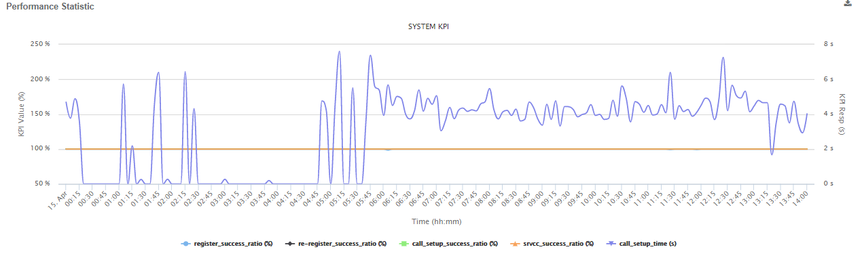

Thống kê số lượng thuê bao đang registered trên hệ thống

Đăng nhập vào OAMWeb, tại trang chủ hiện thị thống kê số lượng thuê bao đang registered trên hệ thống như sau:

* Thống kê trên SBC
* Thống kê trên IMS CORE

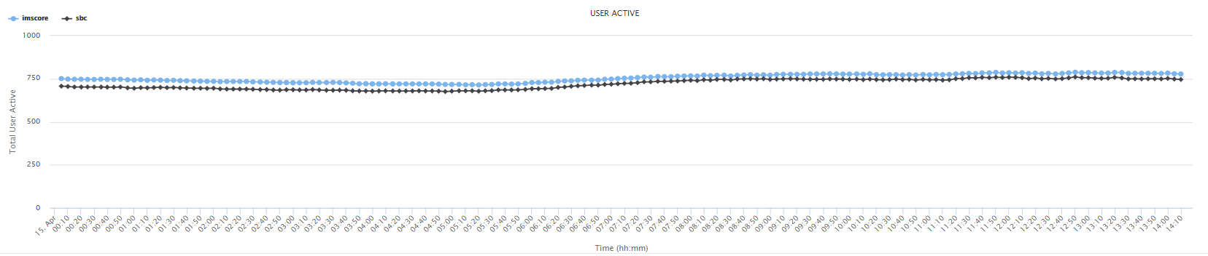

Xem danh sách alarm hiện tại

Đăng nhập vào OAMWeb 🡪 Fault Management 🡪 Current Alarm

**Severity:** Ngưỡng cảnh báo, hệ thống đang định nghĩa 5 ngưỡng cảnh bảo

* Warning
* Minor
* Major
* Critical
* Normal: Lỗi đã được khắc phục

**Org Severity/Cur Severity:** Ngưỡng lỗi trước đó/hiện tại. Ví dụ: Khi CPU Usage là 50% thì hệ thống sinh ra cảnh báo với ngưỡng là Minor. Sau đó CPU Usage tiếp tục tăng lên 55% thì hệ thống cập nhật lại ngưỡng của lỗi thành Major (Cur Severity) và Org Severity là Minor.

**Changed By:**

* Nếu hệ thống tự clear lỗi thì sẽ có giá trị là “system”.
* Nếu do nhân viên vận hành khai thác clear bằng tay thì sẽ có giá trị là username của tài khoản đăng nhập.

**Create Time:** Thời điểm tạo ra lỗi.

**Last Change Time:** Thời gian cập nhật lỗi gần nhất.

**State:**

* Outstanding: Trạng thái đầu tiên khi lỗi được tạo ra.
* Resolved: Lỗi được khắc phục và chuyển sang bảng Alarm History.
* Acknowledged: Người vận hành đã biết được lỗi, hệ thống không gửi notify về cho người vận hành (hiện đang chỉ có qua email).

Xem danh sách lịch sử alarm

Đăng nhập vào OAMWeb 🡪 Fault Management 🡪 Alarm History

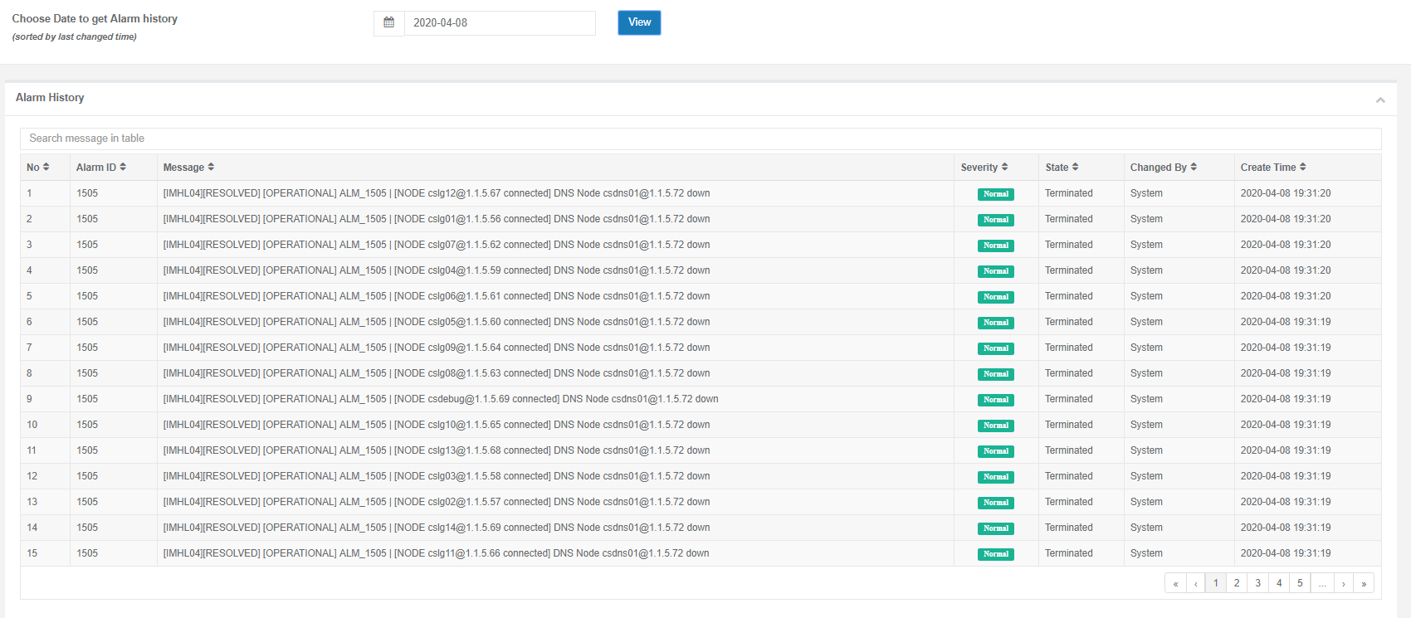

Giám sát trạng thái các node trên hệ thống

Đăng nhập vào OAMWeb 🡪 System Management 🡪 IMS Status

SYSTEM: Các phân hệ trong IMS

NODE TYPE: Các mô-đun trong phân hệ

SERVER: Địa chỉ IP cài các mô-đun

NODE NAME: Tên node nghiệp vụ.

DETAILS: Thông tin chi tiết về các thông số bên trong node.

Node đang active sẽ có màu xanh, node đang down sẽ có màu đỏ, node standby sẽ có màu cam.

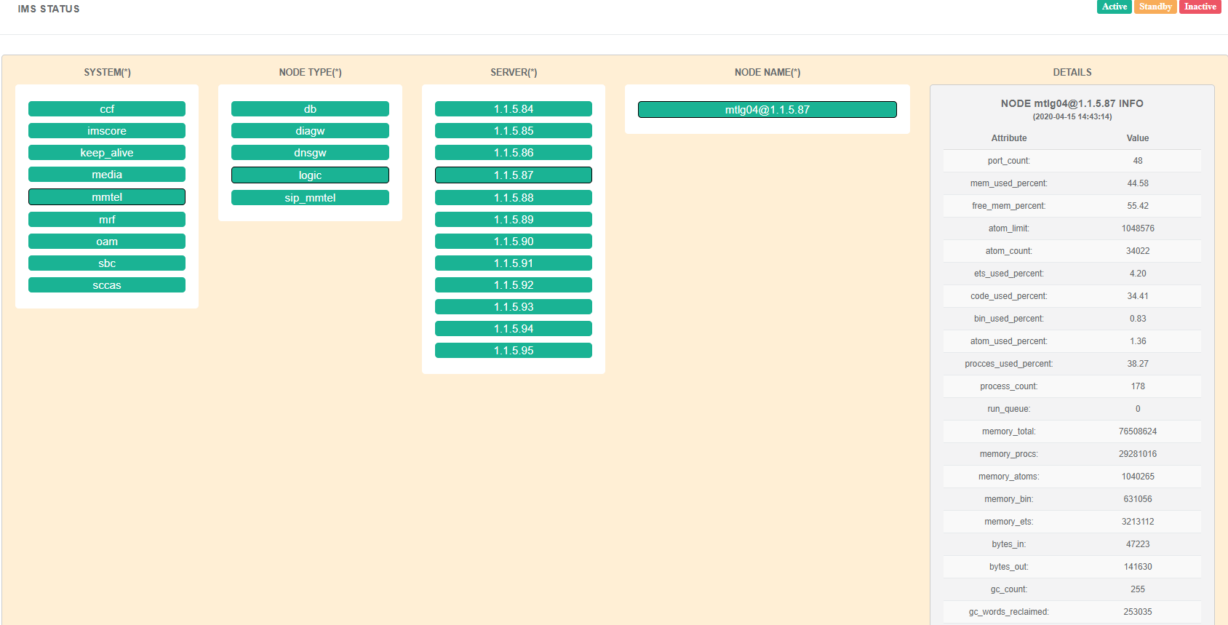

Xem Counter Report

Đăng nhập vào OAMWeb 🡪 Counter 🡪 Counter Report: Hiển thị các counter tích lũy.

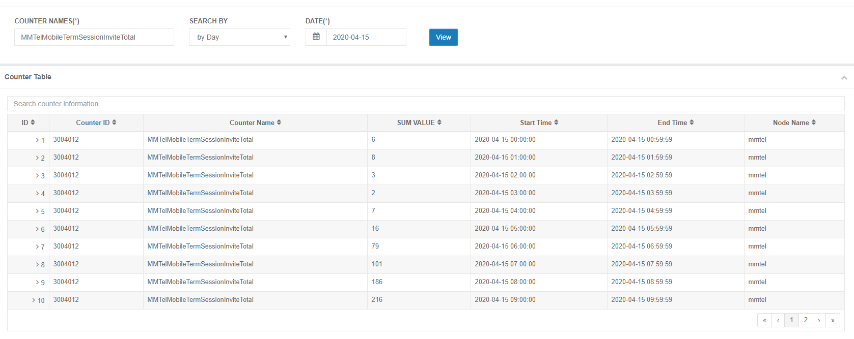

Xem Counter Detail

Đăng nhập vào OAMWeb 🡪 Counter 🡪 Counter Report: Hiển thị tất cả các counter theo chu kỳ 5 phút 1 lần.

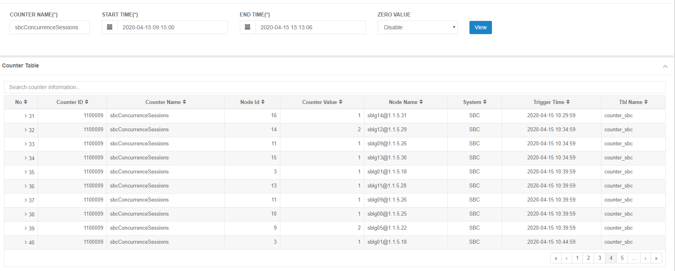

Xem Counter Chart

Đăng nhập vào OAMWeb 🡪 Counter 🡪 Counter Chart: Hiển thị biểu đồ tất cả các counter theo chu kỳ 5 phút 1 lần.

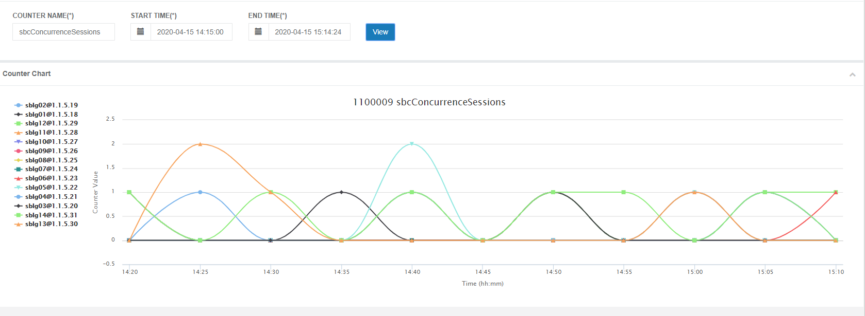

Xem thời gian phản hồi/xử lý

Đăng nhập vào OAMWeb 🡪 Counter 🡪 Response Time Detail.

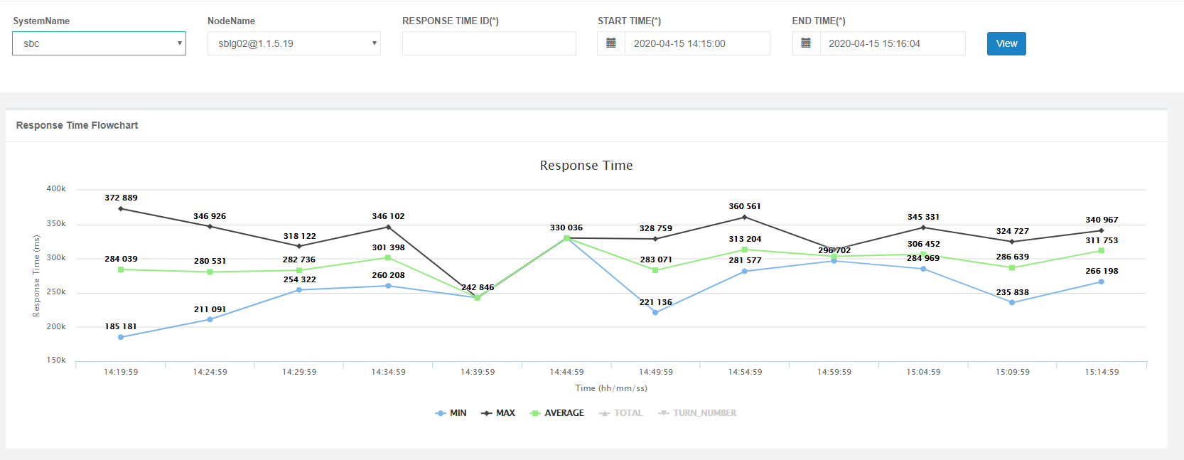

Giám sát CPU, RAM, HDD

Đăng nhập vào OAMWeb

* + Hardware Management 🡪 Hardware Monitor.
  + VM Management 🡪 VM Monitor.

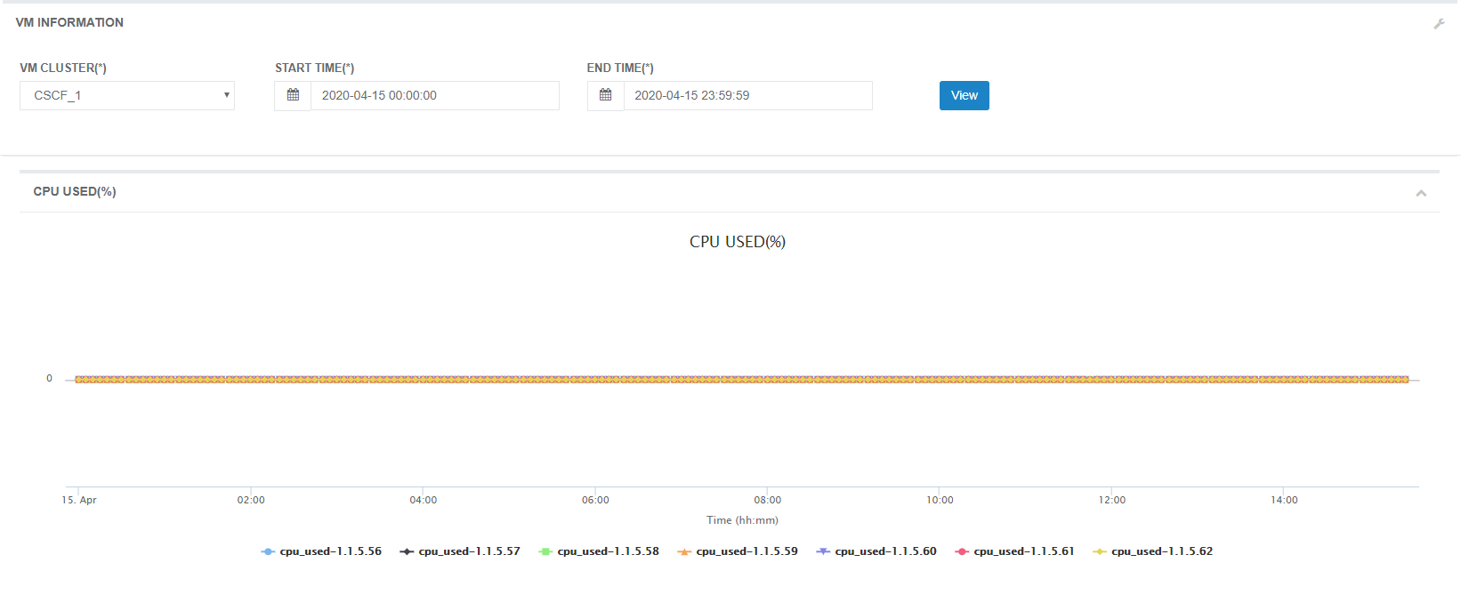

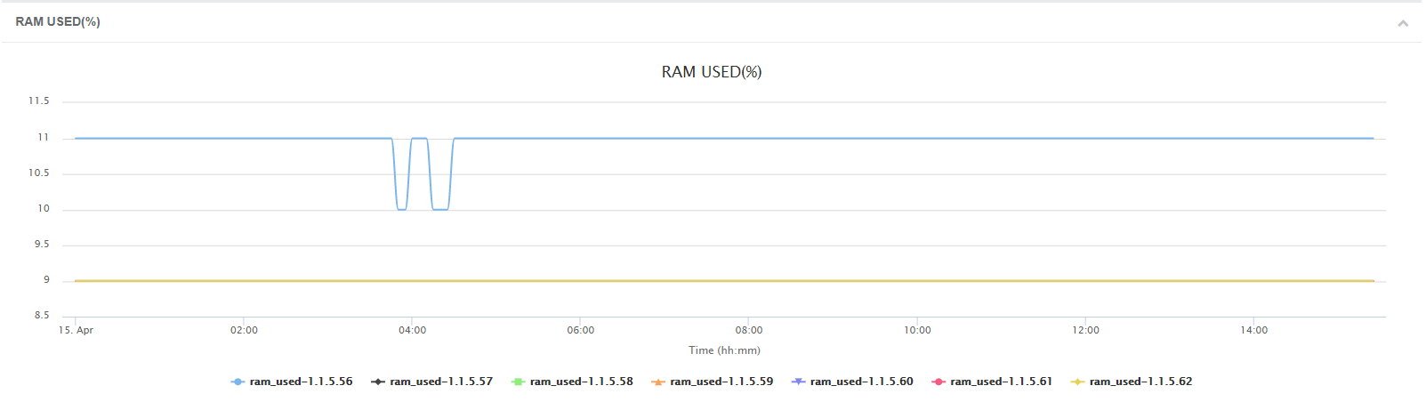

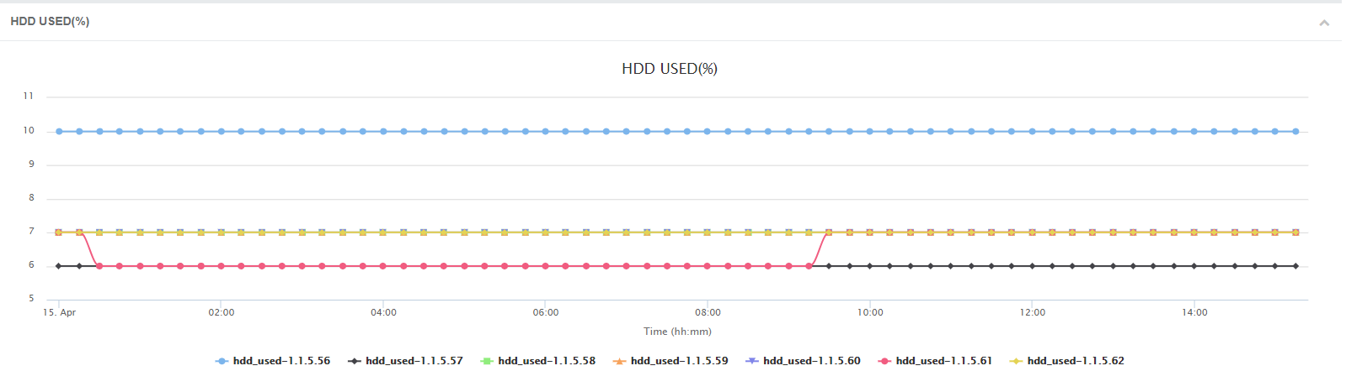

* + - 1. Cấu hình qua cli

Thông tin CLI

|  |  |
| --- | --- |
| IP | 10.70.66.4 |
| Port | 8822 |
| Protocol | SSH |